Муниципальное бюджетное дошкольное образовательное учреждение
детский сад комбинированного вида №4 «Сказка»

Наш девиз:
Чтоб мы остались на планете-
Земле нужны семья и дети
Сегодня в номере:
- «День Знаний» стр. 1
- «Милая Брянщина моя» стр. 2
- «Юные патриоты» стр. 3
- «День дошкольного работника» стр. 4

№ 100
Сентябрь
2017

День знаний – традиционный праздник школ России, но и дошкольники с радостью встречают учебный год, который сделает еще старше, здоровее и умнее маленьких ребятишек детского сада.
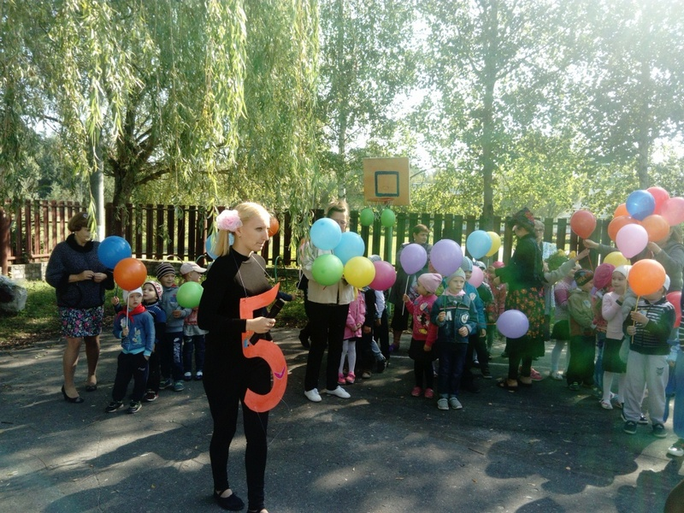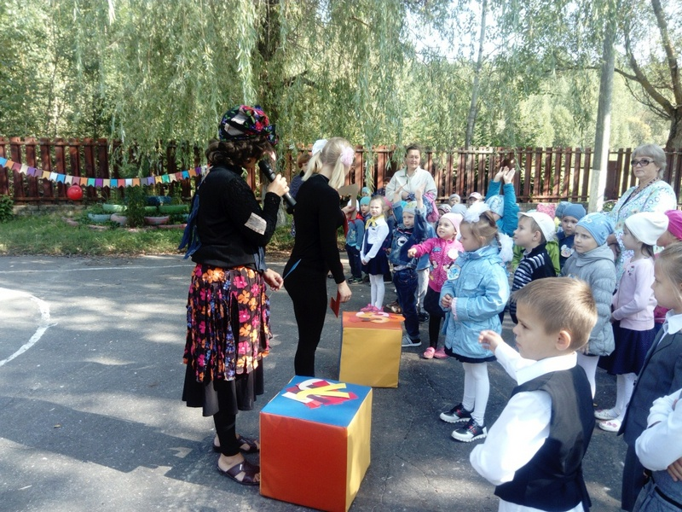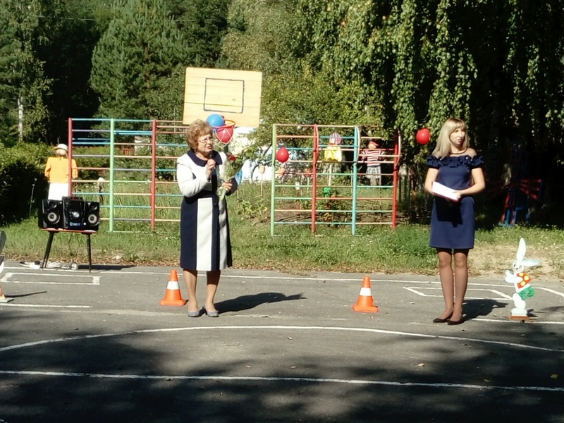 В нашем детском саду 1 сентября состоялся праздник, посвященный Дню знаний. В торжественном открытии праздника приняли участие воспитанники средних, старших и подготовительных к школе групп. Дети читали стихи про 1 сентября, а заведующая детским садом Л.Н. Шлянцева произнесла торжественную речь. На празднике наших воспитанников встречали Двойка (заколдованная Пятерка) и Баба Яга. Ребята, чтобы расколдовать Двойку, преодолели все испытания коварной Бабы Яги: собрали школьные ранцы, отгадали загадки, с легкостью прошли эстафеты.
В конце праздника все ребята получили от Пятерки и Бабы Яги воздушные шары. Герои пригласили воспитанников в страну Знаний, в которую они вошли через «волшебную дверь».
Праздник 1 сентября всегда остаётся незабываемым, радостным и волнующим. Хочется пожелать ребятам и педагогам, чтобы не только День знаний был радостным, но и все дни, проведённые в детском саду.
Музыкальный руководитель Шадрина Е.Д.

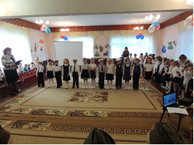 В детском саду «Сказка» г. Сельцо ведётся работа по формированию в детях чувства патриотизма, ознакомлению детей дошкольного возраста с историей родной Брянщины, её героическим прошлым.
По сложившейся традиции, накануне этого дня 15 сентября прошел праздник, посвящённый Дню освобождения Брянщины для детей старших и подготовительных групп.
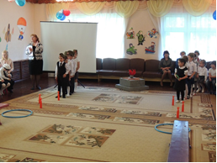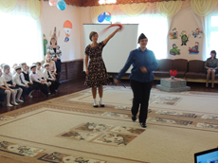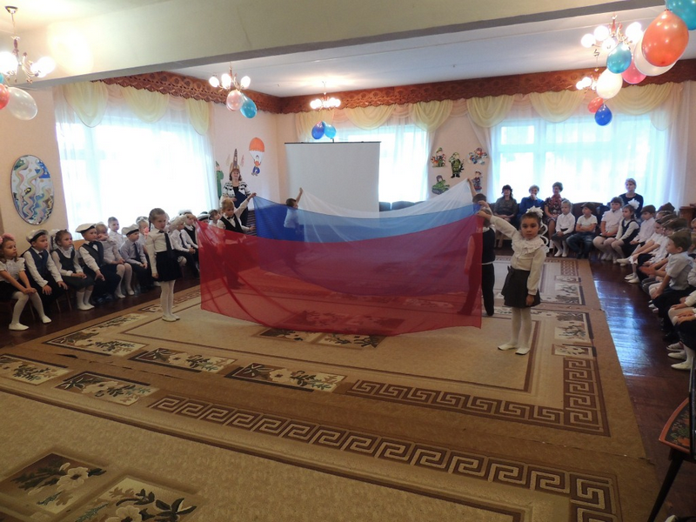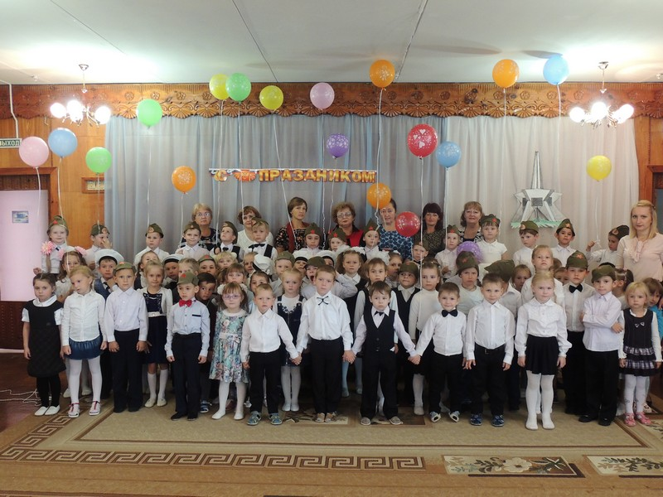В нарядный и торжественно украшенный музыкальный зал ребята вошли под песню М. Фрадкина «Брянская улица». Мальчишки и девчонки узнали много интересного из героического прошлого нашей Брянщины. Прекрасная проникновенная музыка песен военной тематики, вдохновенное исполнение дошкольниками песен: «Россия – Брянщина моя», «Бравые солдаты», «Солнечный круг» явились восторженным составляющим праздника, внесли яркую ноту в этот торжественный праздник. Ребята ярко и с задором исполнили частушки о войне. Трогательно прочитали стихотворения о Брянщине. Старшая группа «Гусельки» показала танец с полотнами «О моя Россия», а девочки подготовительной группы «Капитошка» исполнили танцевальную композицию «Птицы». Музыкальный руководитель Е. Шадрина, учитель – логопед Н. Изотикова и молодой педагог М. Морозова представили композицию «Шумел сурово Брянский лес». Так же ребята проявили смекалку в «зарядке для ума», участвовали в конкурсах: «Тренировка», «Самый сильный», «Разминируй поле», где показали свою ловкость, силу, выносливость.

Память павших в Великой Отечественной войне собравшиеся в музыкальном зале взрослые и дети почтили минутой молчания. После проведения праздника дети возложили цветы у Вечного огня. Проведение таких мероприятий обогащает интерес детей к прошлому, к истории Брянского края, воспитывает у них уважение к защитникам Родины.

Музыкальный руководитель Шадрина Е.Д.

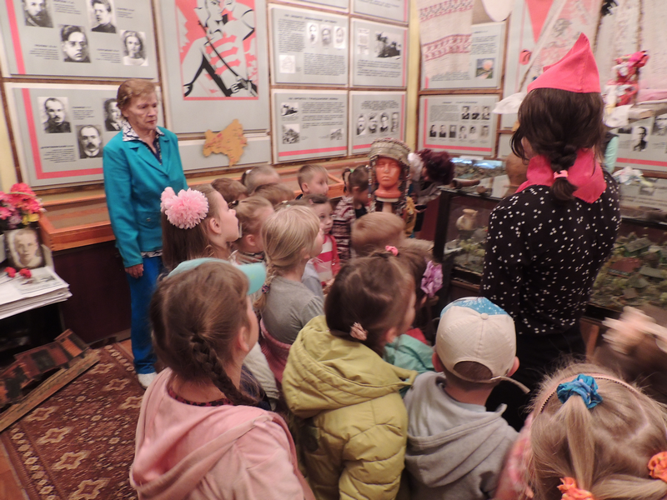 В дошкольном возрасте начинается процесс восхождения личности к ценностям общества, и ребёнок приобретает первые жизненные ориентиры. Чувство патриотизма многогранно по содержанию. Это и любовь к родным местам, и гордость за свой народ, и ощущение своей неразрывности с окружающим миром, и желание сохранять и приумножать богатство своей страны. Именно поэтому нравственно-патриотическому воспитанию в нашем детском саду уделяется особое внимание.
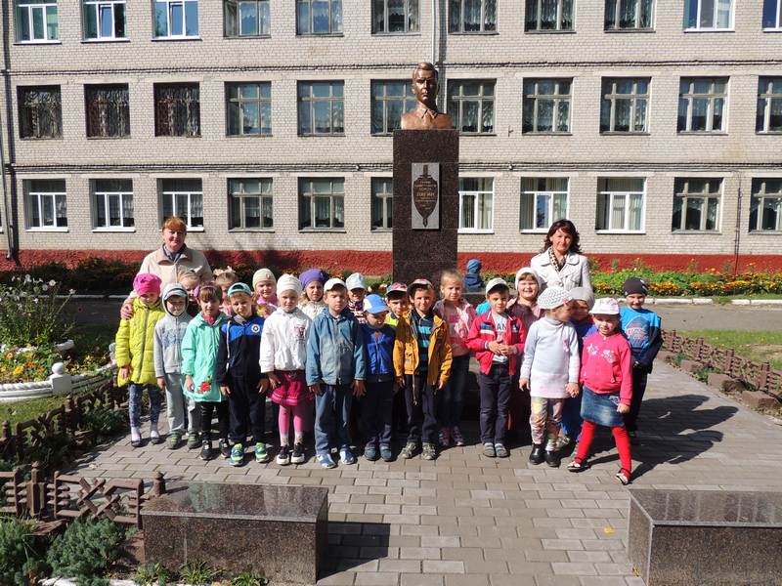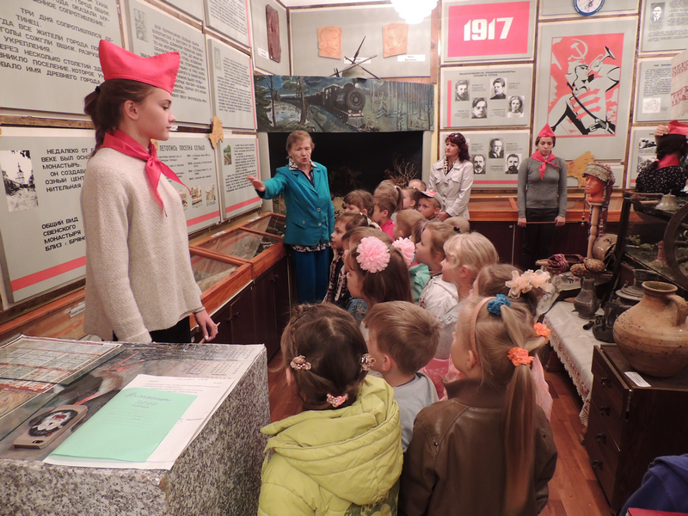 В канун 74-й годовщины празднования Дня Освобождения Брянщины от немецко - фашистских захватчиков ребята подготовительных групп «Капитошка» и «Почемучка» посетили историко-краеведческий музей Сельцовской средней школы №1. В нем представлена жизнь города Сельцо – прошлая и настоящая, на фоне истории всей нашей страны. Ребят познакомили с красочными стендами, посвященными памятникам археологии, архитектуры, революции, гражданской и Великой Отечественной войне нашего края. Также дошкольников познакомили с подвигами Героя Советского Союза, уроженца Сельцо, разведчика – чекиста Виктора Александровича Лягина, жизни которого посвящена отдельная комната музея.
После рассказа экскурсовода воспитанники долго стояли у особо полюбившихся экспозиций. С удивлением смотрели ребята на огромные кости мамонта и макет «Охота на мамонтов». Мальчики толпились у витрин, где выставлены остатки оружия и снаряжения, найденные на полях сражения у деревни Летошники, в Крыловском лесу на месте первого боя партизан с немецкими оккупантами. Впечатление произвели макеты ветряных мельниц, густой сосновый лес и полноводная Кочевига.
Ни один юный патриот не остался равнодушным. В их детских сердцах надолго останется память о подвигах героев, уважение к ним и гордость за свою малую Родину.
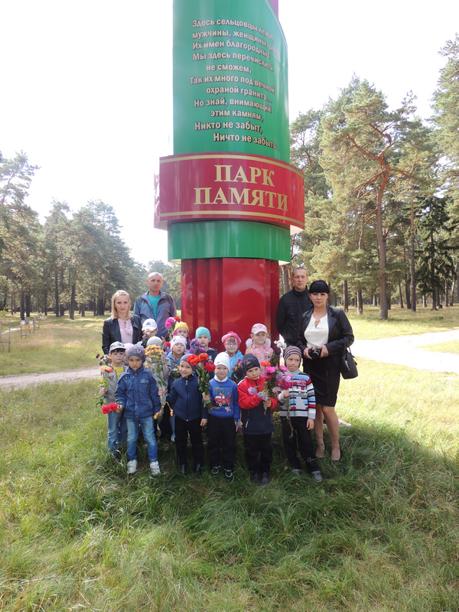
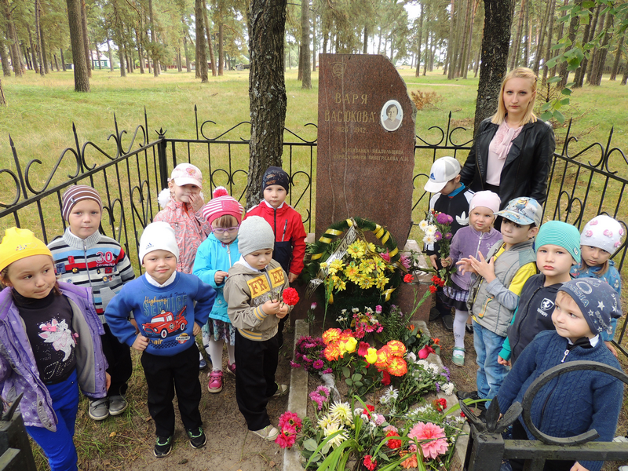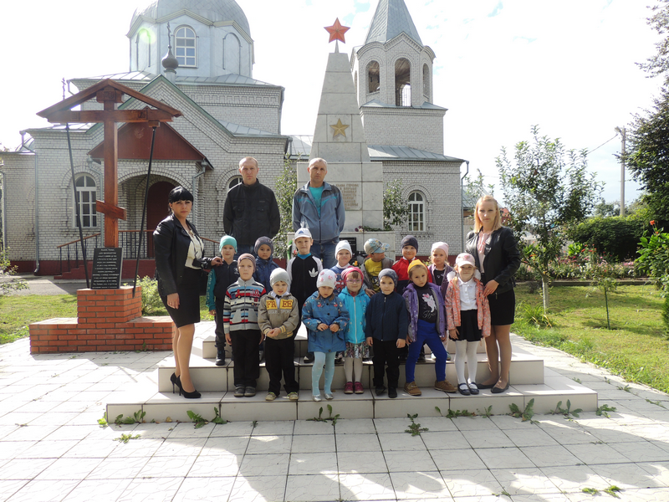 В рамках родительского клуба «Растим патриота» (руководитель Прокудина С.О.) дети старшей группы компенсирующего обучения «Аленький цветочек» совместно с родителями посетили Парк Памяти нашего города: Братскую могилу воинов Советской армии и партизан, памятник танкистам 50-й армии, памятник на месте расстрела партизанки Вари Васюковой и памятник летчикам. Ребята с интересом слушали рассказы о подвигах партизан, после чего возложили цветы к их могилам.
В памяти каждого дошкольника навсегда останутся героические поступки наших соотечественников, подаривших людям мирное небо над головой.
Воспитатель младшей группы Степучева А.В.

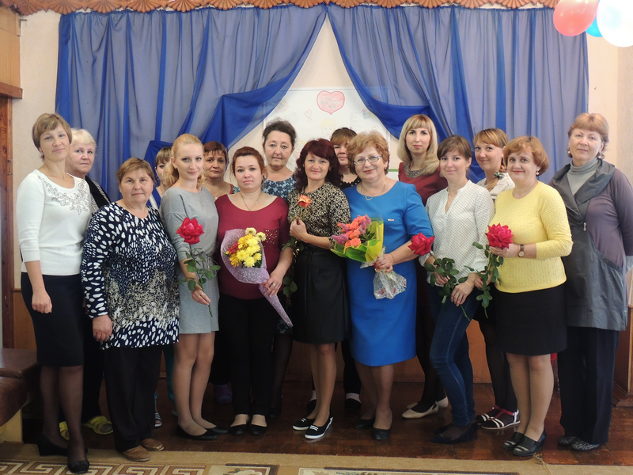 Дошкольный возраст – важный период в жизни каждого ребёнка. Все педагоги нашего детского сада раскрывают таланты ребятишек, пробуждают в них любознательность, учат трудолюбию, умению преодолевать трудности.
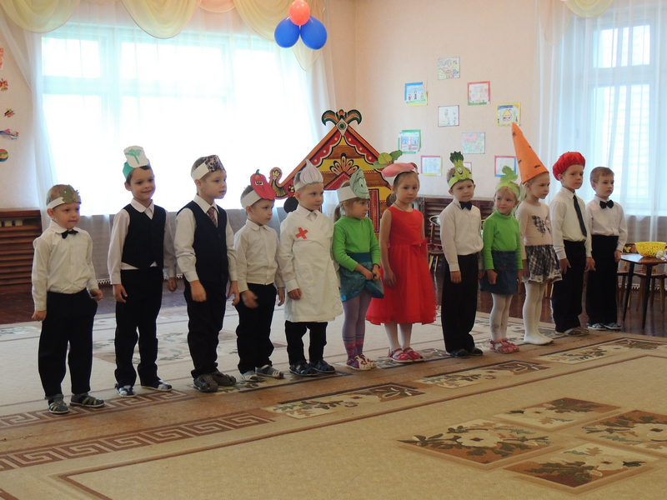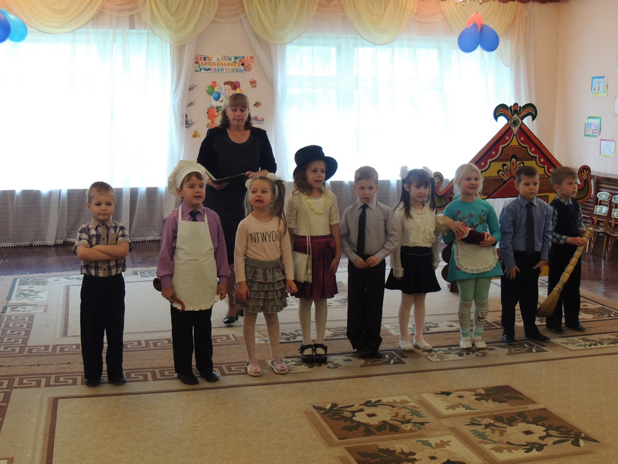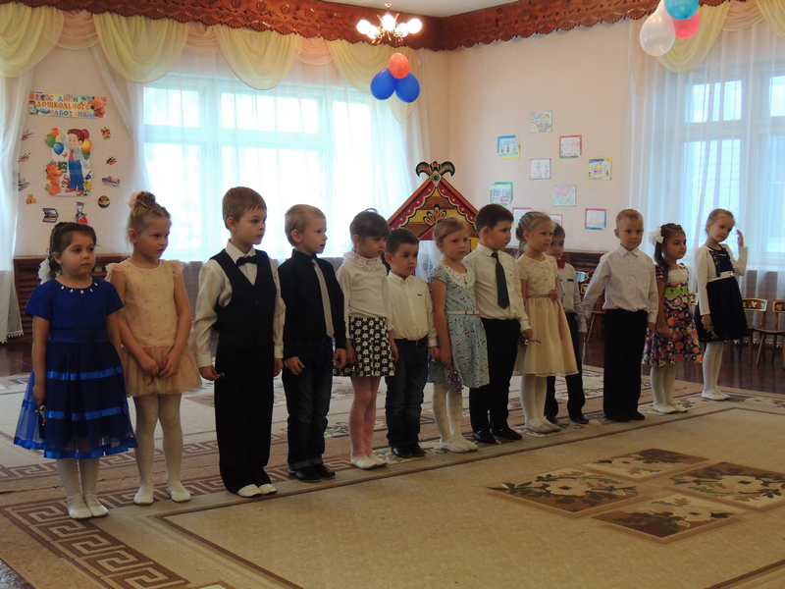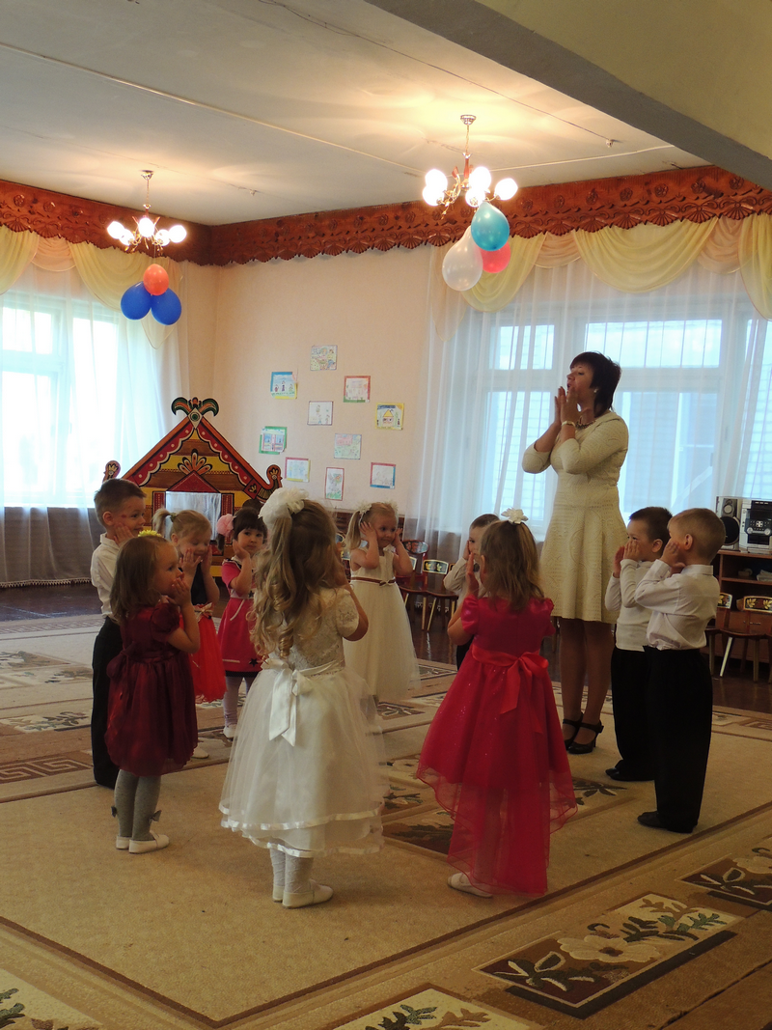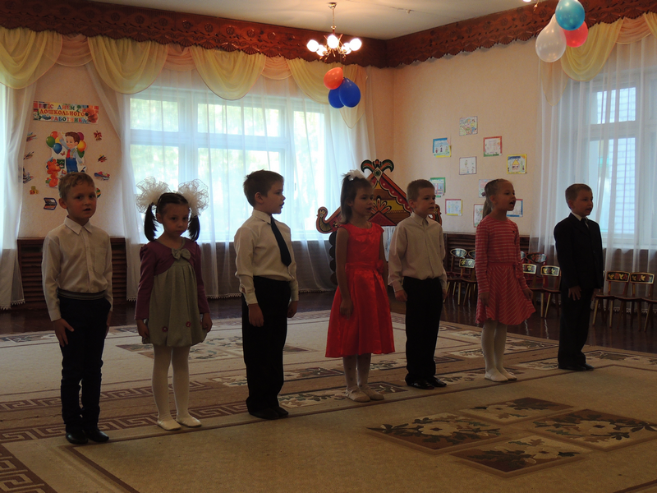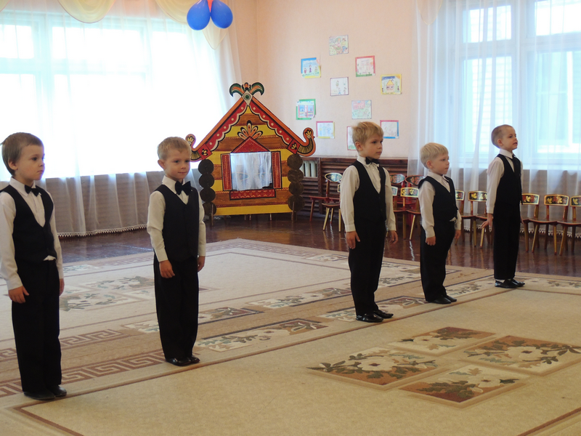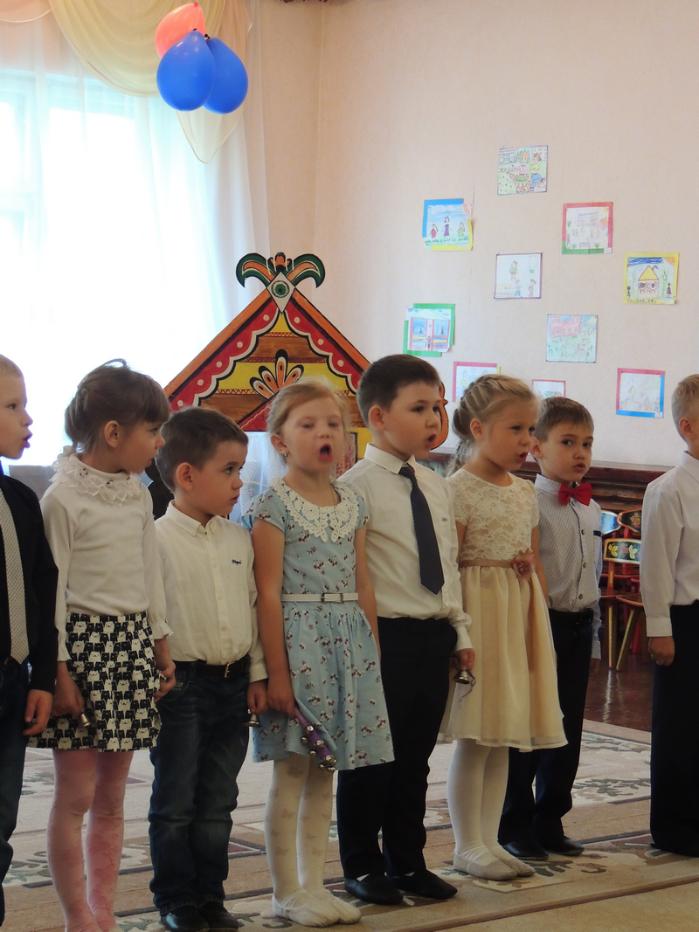 27 сентября в музыкальном зале детского сада «Сказка» Сельцо прошел праздничный концерт, посвященный Дню Дошкольного работника. Участниками концерта стали сами педагоги, а также их воспитанники. Дети средних – подготовительных групп поздравляли своих любимых воспитателей, заведующую и всех сотрудников детского сада. Выразительно читали стихотворения, исполняли песни о детском саде и воспитателях. Средняя группа «Буратино» порадовала гостей танцем «Малыши – розовые щечки». Старшая группа «Гусельки» задорно исполнила частушки о сотрудниках детского сада. А подготовительная группа «Капитошка» разыграла замечательную сказку «Теремок» на новый лад. Заведующая Л.Н. Шлянцева в теплой, дружеской обстановке поздравила коллектив нашего детского сада с праздником, пожелав коллегам мудрости, творческих успехов, взаимопонимания. Добрая и теплая атмосфера царила в зале и наполнялась улыбками детей и взрослых. В завершении праздника ребята подарили цветы своим педагогам. Праздничный концерт прошел весело, в непринуждённой обстановке. Все участники и гости получили массу положительных эмоций.
Пусть жизнь работников детского сада будет наполнена любовью родных и близких, уважением воспитанников и их родителей, все благородные инициативы будут воплощены в жизнь.

Музыкальный руководитель Шадрина Е.Д.

